Título
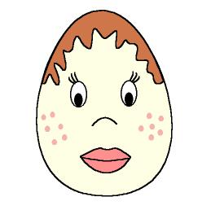

Mi bebé mascota

Fomentamos

Responsabilidad
- Respeto

Cariño hacia los animales

Desarrollo de la actividad

Cada niño deberá tener un huevo duro con cáscara. Este va a ser su mascota durante una semana, le pintarán ojos, boca, nariz, pelos, …

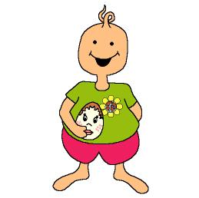
Cuidarán del huevo durante todo el día y no le pueden dejar solo, porque se puede perder, caer, ponerse triste. Le gusta que le acaricien de vez en cuando y que le canten y acompaña al niño a todas partes.

Al final de la semana cada niño contará su experiencia y nos mostrará su huevo.

P.D.: Si los niños son pequeños la experiencia puede durar sólo un par de días en vez de una semana.

